Отчёт по лабораторной работе №7

дисциплина: Архитектура компьютера

Попов Даниил Георгиевич

Содержание

# 1)Цель работы

Изучение команд условного и безусловного переходов. Приобретение навыков написания программ с использованием переходов. Знакомство с назначением и структурой файла листинга.

# 2)Задание

Написать программы для решения системы выражений.

# 3)Выполнение лабораторной работы

## 3.1)Создаем каталог для программ ЛБ7, и в нем создаем файл

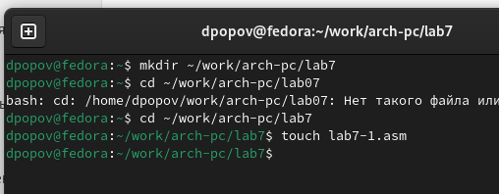

Создаем

## 3.2)Открываем файл в Midnight Commander и заполняем его согласно листингу 1. Создаем исполняемый файл и проверяем

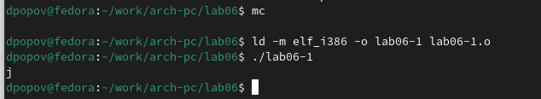

Заполняем, проверяем

## 3.3)Изменяем код в файле согласно листингу 2 и проверяем что изменилось

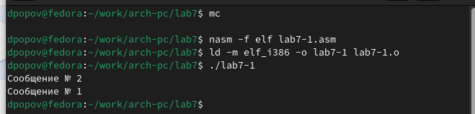

заполняем, проверяем

## 3.4)Меняем код так, чтобы код работал полностью верно

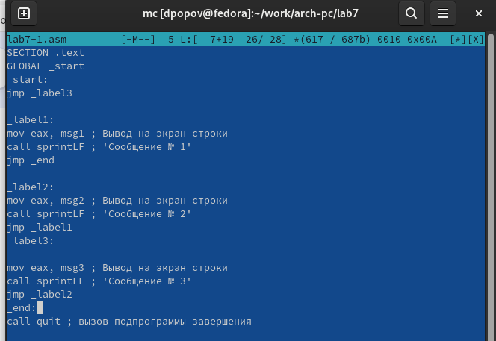 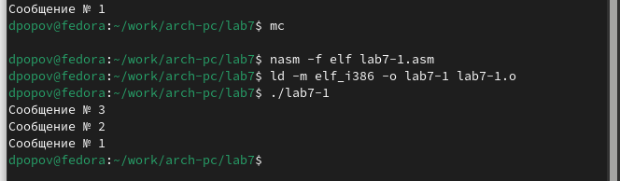

## 3.5)Создаем файл и заполняем его согласно листингу 3, проверяем работу файла

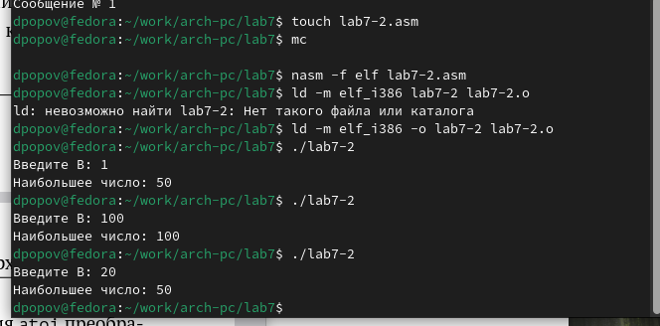

заполняем, проверяем

## 3.6)Создаем файл листинга для lab7-2.asm

создаем

создаем

## 3.7)Открываем созданный файл через Midnight Commander

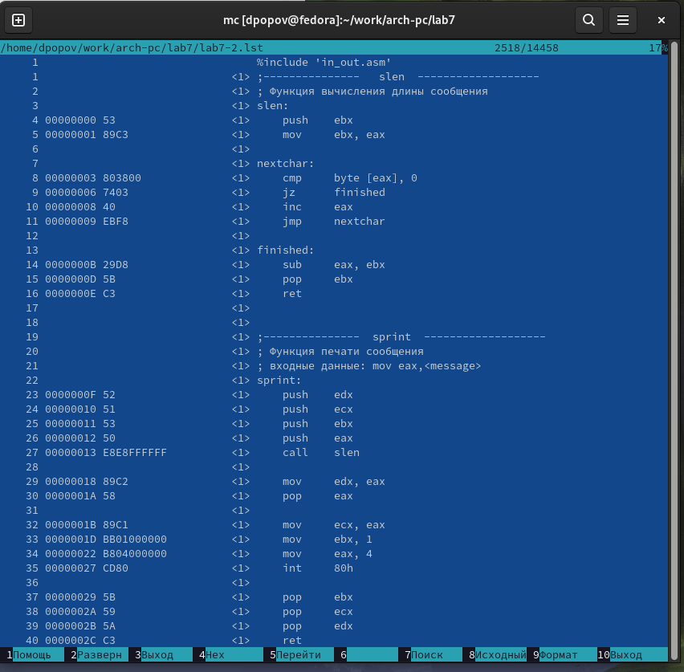 Изучаем файл Строка 33: 0000001D-адрес в сегменте кода, BB01000000-машинный код, mov ebx,1-присвоение переменной ecx значения 1 Строка 34: 00000022-адрес в сегменте кода, B804000000-машинный код, mov eax,4-присвоение переменной eax значения 4 Строка 35 00000027-адрес в сегменте кода, CD80-машинный код, int 80h- вызов ядра.

## 3.8)Удаляем операндум из файла, создаем файл листинга и смотрим ошибки

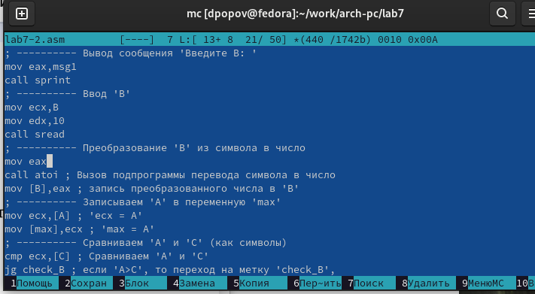 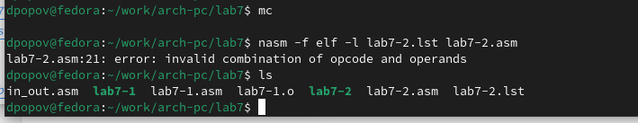 не смотря на ошибку файл создается 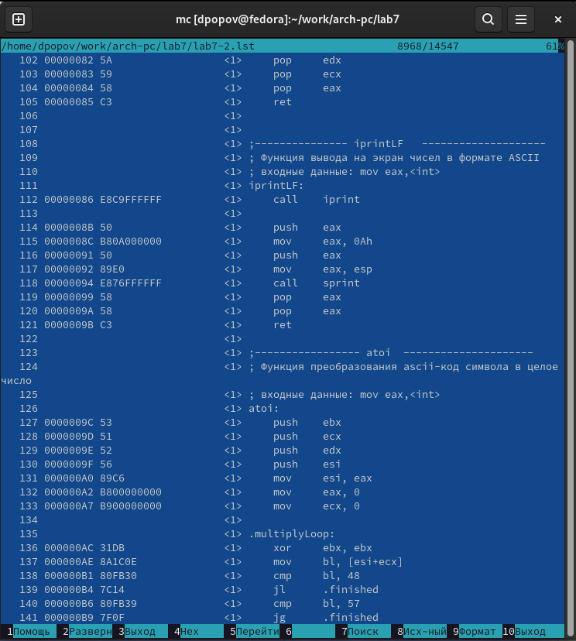

# 4)Задания для самостоятельной работы

ВАРИАНТ 10 ## 4.1)Задача 1 Напишите программу нахождения наименьшей из 3 целочисленных переменных 𝑎,𝑏 и . Значения переменных выбрать из табл. 7.5 в соответствии с вариантом, полученным при выполнении лабораторной работы № 7. Создайте исполняемый файл и проверьте его работу. Создаем файл с помощью touch и пишем в нем код 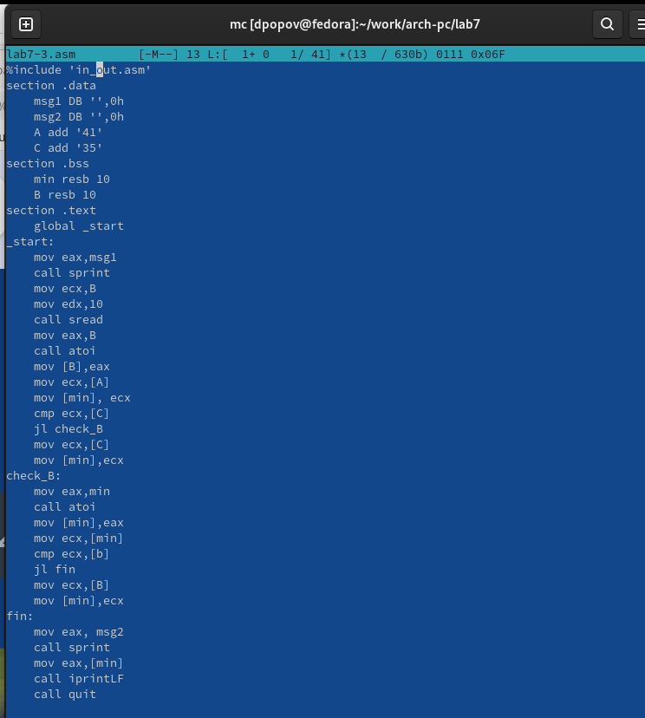 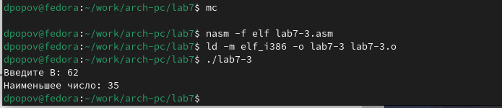

##4.2)Задача 2 Напишите программу, которая для введенных с клавиатуры значений 𝑥 и 𝑎 вычисляет значение заданной функции 𝑓(𝑥) и выводит результат вычислений. Вид функции 𝑓(𝑥) выбрать из таблицы 7.6 вариантов заданий в соответствии с вариантом, полученным при выполнении лабораторной работы № 7. Создайте исполняемый файл и проверьте его работу для значений 𝑥 и 𝑎 из 7.6. Создаем файл и пишем код 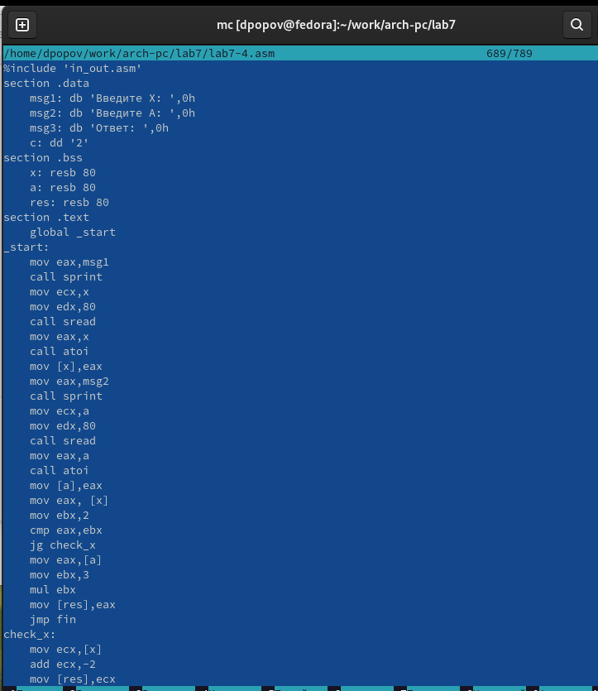 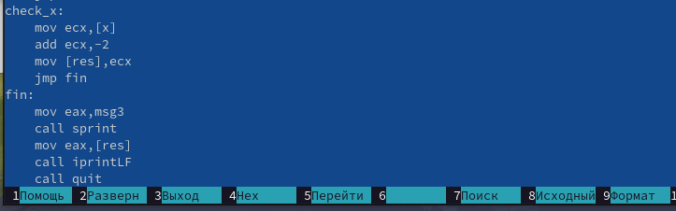 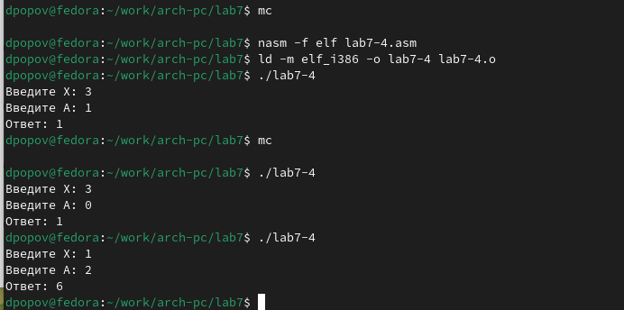

# 5)Выводы

Мы познакомились с структурой файла листинга, изучили команды условного и безусловного перехода.